
RELATÓRIO MENSAL

Maio de 2026

 |  |  | RELATÓRIO MENSAL DE SSMA
 |  |  | Responsável: Cássia Francine Zacarim Lima
 |  |  | Empresa: M F Carpintaria e Serviços Rurais  Nome Fantasia: Michel Ferreira |  |  | Referente: maio 2026
Logo da empresa |  | RESPONSÁVEIS DA EMPRESA |  | Michel Ferreira Gonçalves
INTRODUÇÃO
Este relatório apresenta a avaliação das condições de segurança e saúde ocupacional e aspectos ambientais das atividades desenvolvidas em campo pela equipe de operação. A inspeção visa identificar conformidades, gerenciar riscos associados à infraestrutura de vivência, segurança alimentar e garantir o cumprimento das normas de SST.

1ª VISITA |  |  |  | AUDITÓRIA
DATA: | 14/05/2026 |  |  | DIA DA SEMANA: | QUINTA-FEIRA
OBJETIVO DA AUDITORIA
Realizar a avaliação presencial das condições de segurança do trabalho, higiene ocupacional, comportamento seguro e aspectos de infraestrutura na frente de trabalho em campo.

BASE LEGAL E REFERÊNCIAS NORMATIVAS
- NR 01 – Disposições Gerais e Gerenciamento de Riscos Ocupacionais: Aplica-se à identificação dos perigos e à imediata necessidade de intervenção nos desvios comportamentais e na ausência de infraestrutura básica identificada nas atividades operacionais dos colaboradores.
- NR 06 – Equipamentos de Proteção Individual (EPI): Fundamenta a obrigatoriedade do fornecimento gratuito, fiscalização do uso, orientação e treinamento dos trabalhadores. Aplica-se diretamente à grave irregularidade do trabalho executado sem os EPIs obrigatórios (ausência de perneiras e luvas de proteção).
- NR 24 – Condições Sanitárias e de Conforto nos Locais de Trabalho: Define os parâmetros mínimos para instalações destinadas à alimentação, higiene e repouso dos trabalhadores, servindo de base para mitigar a falta de suporte local.
- NR 31 – Segurança e Saúde no Trabalho na Agricultura, Pecuária, Silvicultura, Exploração Florestal e Aquicultura: Norma setorial primária que regula as condições de vivência no ambiente rural e florestal. Utilizada para fundamentar as seguintes irregularidades:
- Ausência de Área de Vivência na Frente de Trabalho: Descumprimento da obrigatoriedade de disponibilizar abrigos fixos ou móveis que protejam os trabalhadores contra intempéries durante as refeições.
- Logística de Alimentação Inadequada: Regulamenta o dever do empregador de garantir condições higiênicas para o consumo de refeições (mesmo as trazidas de casa pelos colaboradores), vedando o improviso e o deslocamento desordenado para pontos distantes (como retiros) por falta de estrutura própria na frente de trabalho.

METODOLOGIA DA AUDITORIA
A auditoria foi realizada por meio de inspeção visual das instalações e do ambiente, entrevistas diretas com os colaboradores presentes e observação prática das rotinas operacionais executadas.

DESCRIÇÃO DAS ATIVIDADES AUDITADAS
- Frente de Trabalho: Michel e Amarildo
- Efetivo Observado: 02 colaboradores atuantes na frente de trabalho.
- Atividades em Execução:
- Construção e Manutenção de Cercas: Fixação de palanques/mourões de madeira ou concreto, estiramento e fixação de fios de arame (farpado ou liso) para a demarcação de limites e isolamento de áreas.
- Manuseio de Ferramentas Manuais e Perfuração: Utilização de ferramentas de impacto e corte (como cavadeiras, chibancas, machados, martelos e torqueses) para a abertura de covas no solo e ajuste das estruturas de fixação.
- Movimentação Manual de Cargas: Transporte e posicionamento manual de materiais pesados e cortantes, como os próprios mourões de madeira e rolos de arame.
- Exposição a Riscos Biológicos e Intempéries: Execução de trabalho a céu aberto, expondo a equipe diretamente a radiações solares, variações climáticas e riscos de ataques de animais peçonhentos (devido ao contato direto com o solo e vegetação nativa).
Equipamentos Utilizados:
- Ferramentas Manuais de Perfuração e Escavação: Utilização de cavadeiras articuladas (boca de lobo), cavadeiras retas, chibancas e picaretas para a abertura de valas e covas no solo para a fixação dos mourões.
- Ferramentas de Corte e Ajuste: Manuseio de machados, foices ou facões (para a limpeza da vegetação linear da cerca e ajuste dos palanques de madeira), além de torqueses e alicates universais para o corte e amarração dos fios de arame.
- Ferramentas de Fixação e Impacto: Uso de marretas e martelos para a cravação de trincas, grampos e fixadores metálicos na madeira.
- Equipamentos de Tração e Estiramento: Utilização de esticadores de arame manuais (catracas ou máquinas esticadoras) para garantir a tensão correta das linhas de arame farpado ou liso.
- Insumos e Materiais Movimentados: Rolos de arame (farpado/liso) com alto potencial de efeito mola e corte, além de mourões/palanques de madeira pesados.
- Trator: Com equipamento para perfurar o solo.
CONDIÇÕES OPERACIONAIS DAS MÁQUINAS E EQUIPAMENTOS
- Condições de Uso: As ferramentas manuais inspecionadas (cavadeiras, chibancas, marretas, torqueses e esticadores) apresentavam desgaste compatível com a rotina de campo, porém mantinham integridade estrutural básica para o uso, sem cabos soltos ou rachaduras aparentes no momento da abordagem.
- Fator de Risco Operacional: Embora as ferramentas estejam em condições físicas regulares, a ausência de maquinário automatizado eleva expressamente a exigência de esforço físico e a manipulação direta de materiais perigosos. Isso torna as ferramentas manuais os principais agentes geradores de risco de corte, perfuração e impacto mecânico para a equipe.
AVALIAÇÃO DOS EQUIPAMENTOS DE PROTEÇÃO INDIVIDUAL (EPIs)
- Trabalho Sem Proteção Individual: Constatou-se que todos os integrantes da equipe realizavam suas atividades operacionais em total estado de sem uso de EPI.
- Ausência de Luvas de Proteção: Os colaboradores manuseavam ferramentas manuais de impacto/corte e fios de arame (com alto potencial perfurocortante) diretamente com as mãos expostas, sem o uso de luvas de raspa ou vaqueta.
- Ausência de Perneiras de Proteção: A equipe atuava em área de vegetação e solo natural sem o uso de perneiras de proteção, expondo os membros inferiores a riscos severos.

DOCUMENTAÇÃO DE SEGURANÇA DO TRABALHO

Registro de Trabalho
- Situação: Regular.
- Análise: Foi apresentado o livro/ficha de "Registro de Empregado" (Matrícula eSocial nº 8) do colaborador Amarildo Santos Andrade, admitido em 02/03/2026 para a função de Auxiliar de Carpintaria.
Atestado de Saúde Ocupacional (ASO)
- Situação: Regular.
- Análise: Consta o ASO Admissional de Amarildo Santos Andrade, emitido em 24/02/2026 pela Dra. Luciana Ap. de Andrade (CRM: 7039/MS). O funcionário foi considerado APTO para a função de Auxiliar de Carpintaria. Os exames complementares obrigatórios exigidos pelo PCMSO (Audiometria, Avaliação Clínica, Espirometria, RX de Tórax, Acuidade Visual, ECG e Hemograma) foram todos realizados na mesma data.
Treinamentos e Certificados
- Situação: Parcialmente Regular (Com Pendências).
- Análise:
  - Regular: Foi apresentado o certificado de capacitação da NR-12 / NR-31 ("Segurança na Operação de Motosserra") para o empregado Michel Ferreira Gonçalves, realizado em 02/05/2026 com carga horária de 8 horas.
  - Regular: Apresentado certificado da NR-06 ("Treinamento Inicial sobre Uso de EPI") para o empregado Amarildo Santos Andrade, realizado em 02/03/2026 com carga horária de 2 horas.
  - Pendência: A Ordem de Serviço (OS) de Amarildo Santos Andrade estipulam como treinamentos necessários para a função: Noções de primeiros socorros e Segurança na operação de tratores (NR-31.12). Não foram anexados os certificados comprobatórios destas capacitações para o colaborador Amarildo.
Integrações
- Situação: Pendente.
- Análise: A Ordem de Serviço do funcionário Amarildo lista como obrigatório o Treinamento de prevenção de acidentes NR-31 (Integração). O documento de comprovação (registro ou certificado) dessa integração não foi localizado nos anexos.
Fichas de EPI
- Situação: Regular.
- Análise: Consta a folha de "Fornecimento e Uso de EPI" assinada por Amarildo Santos Andrade em 02/03/2026 (data de sua admissão de fato). Foram entregues: Calçado de Segurança (CA 17137), Luva de raspa (CA 43311), Óculos de segurança escuro/incolor (CA 8048 / 5745), Capa de chuva (CA 37628), Protetor auditivo (CA 28191) e Perneira (CA 20030).
Ordens de Serviço (OS)
- Situação: Regular.
- Análise: Apresentada a Ordem de Serviço de Segurança e Medicina do Trabalho do colaborador Amarildo Santos Andrade, datada e assinada em 02/03/2026. O documento cumpre os requisitos do anexo 1 da NR-01, contendo descrição de atividades, riscos, EPIs recomendados, medidas preventivas e normas internas.
Programas Legais (PGRTR e PCMSO)
- Situação: Regular (Em vigor).
- Análise:
  - PGRTR (Programa de Gerenciamento de Riscos no Trabalho Rural): Elaborado pela Engª Carolina Gomes de Melo, com início de vigência em 06/2025 (Validade/Revisão até 24/06/2027).
  - PCMSO (Programa de Controle Médico de Saúde Ocupacional): Coordenado pela Dra. Paula Colnago Tiezzi Marchi, com início de vigência em 06/2025 (Validade/Revisão até 27/06/2027).
Inspeções e Permissões de Trabalho (PT)
- Situação: Não se aplica / Não enviado.
- Análise: A Ordem de Serviço cita a obrigatoriedade de o funcionário realizar inspeções rotineiras em máquinas e ferramentas antes do uso. No entanto, relatórios formais de inspeções prediais/maquinários ou modelos de Permissões de Trabalho (PT) para atividades críticas não faziam parte do escopo amostral desta avaliação documental.
2. Quadro de Controle de Prazos e Validades

Documento / Programa | Data de Emissão | Data de Vencimento / Revisão | Situação Atual
PCMSO (Geral da Empresa) | 27/06/2025 | 27/06/2027 | VÁLIDO
PGRTR (Geral da Empresa) | 24/06/2025 | 24/06/2027 | VÁLIDO
ASO Admissional (Amarildo S. Andrade) | 24/02/2026 | Periódico em 24/02/2027 | VÁLIDO
Certificado NR-12/NR-31 (Michel F. Gonçalves) | 02/05/2026 | Definido por norma/empresa | VÁLIDO
Certificado NR-06 (Amarildo S. Andrade) | 02/03/2026 | Inicial (Concluído) | VÁLIDO

3. Resumo de Pendências e Necessidades de Atualização
ALERTAS E AÇÕES NECESSÁRIAS:
- Treinamento de Integração (NR-31): Providenciar ou anexar a evidência de que o funcionário Amarildo Santos Andrade passou pelo treinamento de integração de prevenção de acidentes da NR-31, conforme exigido em sua própria Ordem de Serviço.
- Capacitações Complementares: Realizar e/ou anexar os certificados de Primeiros Socorros e Segurança na Operação de Tratores (NR-31.12) para o colaborador Amarildo. Note que, embora sua função principal seja Auxiliar de Carpintaria, a descrição de riscos prevê o uso ocasional de tratores (2 a 3 vezes por semana), tornando o treinamento da NR-31.12 indispensável para a legalidade da operação.
- Planejamento Técnico Futuro: Os programas corporativos base (PGRTR e PCMSO) possuem validade garantida até junho de 2027. Nenhuma atualização imediata deles é necessária, exceto se houver modificação drástica nos processos, introdução de novas máquinas ou novas funções no estabelecimento antes desse prazo.

INFRAESTRUTURA E ÁREAS DE VIVÊNCIA
- Ausência de Área de Vivência: Foi constatado que a frente de trabalho da equipe de cerqueiros não possui nenhuma área de vivência (seja módulo fixo, móvel ou abrigo temporário regulamentado). Os trabalhadores não contam com coberturas para proteção contra intempéries (sol/chuva), assentos adequados, nem instalações sanitárias locais para a realização de suas necessidades fisiológicas e higiene pessoal.
- Logística de Alimentação Inadequada (Almoço no Retiro): Em decorrência da total falta de estrutura na frente operacional, os colaboradores são obrigados a se deslocar até as dependências de um retiro próximo para conseguir consumir o almoço (refeição trazida de casa).
- Riscos e Desconformidades Associadas: O consumo de refeições em locais improvisados ou o deslocamento forçado por falta de abrigo viola as exigências de conservação térmica e higiene dos alimentos. Além disso, a ausência de sanitário próprio na frente de trabalho força a equipe a recorrer a práticas improvisadas a céu aberto, gerando riscos biológicos e de saúde pública.

ASPECTOS AMBIENTAIS
Riscos Biológicos e Interação com a Fauna Local (Impacto no Trabalhador):
- Vulnerabilidade a Animais Peçonhentos: Pela característica do trabalho em áreas de mata, pasto e solo natural, há o risco constante de contato com animais peçonhentos (como cobras, escorpiões e aranhas). Esse aspecto ambiental é agravado criticamente pelo fato de os colaboradores operarem sem o uso de perneiras de proteção, aumentando drasticamente o risco de acidentes biológicos.
- Exposição Ocupacional a Intempéries: A execução das tarefas ocorre integralmente a céu aberto, expondo os colaboradores de forma direta à radiação solar contínua, poeira suspensa e variações climáticas, sem o suporte de proteção coletiva (abrigo).
Saneamento e Higiene Ambiental:
- Ausência de Banheiros e Descarte de Dejetos: Devido à falta de uma área de vivência com instalações sanitárias adequadas na frente operacional, os trabalhadores ficam expostos à necessidade de realizar suas funções fisiológicas diretamente no meio ambiente (céu aberto). Essa prática causa impacto ambiental de contaminação localizada do solo e atrai vetores de doenças, ferindo as diretrizes básicas de saneamento rural.

COMPORTAMENTO E SEGURANÇA DOS COLABORADORES
O cenário observado requer ações que vão além da mera entrega física dos equipamentos. Há uma necessidade urgente de realinhamento de postura e liderança em campo. Recomenda-se a imediata aplicação de Diálogos Diários de Segurança (DDS) focados nas consequências de acidentes com ferramentas e animais peçonhentos, além de reforçar o direito de recusa da equipe sempre que as frentes de trabalho carecerem de proteção individual ou de estrutura de vivência básica.

CLASSIFICAÇÃO DAS NÃO CONFORMIDADES
Item | Descrição da Não Conformidade | Área Afetada | Norma de Referência | Grau de Criticidade | Justificativa Técnica
01 | Equipe executando atividades de cerqueiro em total estado de sem uso de EPI (sem perneiras e sem luvas). | Comportamento e EPIs | NR 06 / NR 31 | CRÍTICO | Risco iminente de lesões graves e perfurocortantes nas mãos devido ao manuseio direto de arame farpado e ferramentas. Vulnerabilidade extrema a picadas de animais peçonhentos (risco de morte ou amputação) por falta de perneiras.
02 | Ausência total de Área de Vivência na frente de trabalho ativa. | Infraestrutura / Vivência | NR 31 / NR 24 | CRÍTICO | Descumprimento legal grave. Obriga os trabalhadores a realizarem necessidades fisiológicas a céu aberto (risco biológico e sanitário) e os deixa sem abrigo contra intempéries (sol/chuva).
03 | Logística de alimentação inadequada, forçando a equipe a se deslocar até o retiro para consumir a refeição de casa. | Logística / Apoio | NR 31 | ALTO | A falta de um local higiênico e refrigerado/protegido na própria frente de trabalho compromete a conservação térmica da refeição trazida de casa, gerando risco de intoxicação alimentar, além do desgaste físico pelo deslocamento.
04 | Descarte e organização inadequada de sobras de materiais (arames e restos de madeira) na linha da cerca. | Meio Ambiente | Lei 12.305 (PNRS) | MÉDIO | Risco de acidentes por perfuração com sobras de arame deixadas no solo e potencial impacto negativo à fauna local ou rebanhos.

PLANO DE AÇÃO
Item | Não Conformidade Detectada | Ação Corretiva Recomendada | Grau de Criticidade | Responsável | Prazo de Adequação | Status
01 | Equipe executando atividades de cerqueiro sem perneiras, luvas ou qualquer outro EPI. | Paralisação imediata das atividades. Fornecer e garantir a entrega do kit completo de EPIs (luvas de raspa/vaqueta, perneiras de proteção, botas de segurança com biqueira, óculos e chapéu australiano). Realizar integração de segurança com foco no uso obrigatório. | CRÍTICO | Técnico de Segurança / Encarregado da Contratada | Imediato (No ato da inspeção) | ⏳ Em andamento
02 | Ausência total de Área de Vivência na frente de trabalho ativa. | Disponibilizar imediatamente na frente de trabalho uma estrutura móvel ou abrigo regulamentado (carreta de vivência ou tenda sanitária/refeição) dotada de assentos, proteção contra intempéries e módulo sanitário. | CRÍTICO | Gerência de Operações / Logística da Contratada | Máximo 48h | ⏳ Em andamento
03 | Logística de alimentação inadequada (equipe forçada a se deslocar até o retiro para almoçar). | Fornecer local higiênico e adequado para o armazenamento e consumo das refeições trazidas de casa pelos trabalhadores (com suporte para marmitas/caixas térmicas), instalado junto à nova área de vivência da frente operacional. | ALTO | Encarregado de Campo | 02 dias | ⏳ Em andamento
04 | Descarte e organização inadequada de sobras de materiais (arames e restos de madeira) na linha da cerca. | Implementar a rotina de recolhimento diário de sobras de materiais. Recolher todos os pedaços de arame e resíduos gerados na manutenção da cerca, destinando-os para descarte ou reciclagem em local apropriado. | MÉDIO | Equipe de Cerqueiros (Orientados pela Liderança) | Diário / Contínuo | Em andamento

CONCLUSÃO
A inspeção de segurança realizada na frente operacional da atividade de cerqueiro revelou um cenário de extrema vulnerabilidade ocupacional, caracterizado pelo descumprimento crítico e direto de preceitos fundamentais da legislação trabalhista e prevencionista em vigor (especialmente as Normas Regulamentadoras NR 06, NR 24 e NR 31).
A execução de tarefas de alta exigência mecânica e manipulação de materiais perfurocortantes em total estado de neutralidade de proteção (sem o uso de luvas e perneiras) expõe a equipe inteira a riscos iminentes de lesões graves nas mãos e braços. Adicionalmente, a ausência de perneiras em ambiente de campo e mata eleva drasticamente o risco de acidentes por picadas de animais peçonhentos, configurando uma grave negligência na contenção de riscos biológicos típicos da atividade rural.
Esse quadro de desamparo é severamente agravado pela ausência total de uma área de vivência na frente de trabalho. A inexistência de um abrigo regulamentar contra intempéries e de instalações sanitárias locais fere os direitos básicos de higiene e dignidade dos colaboradores, forçando-os a realizar suas necessidades fisiológicas a céu aberto e a se deslocarem de forma inadequada até o retiro para consumir suas refeições de casa.
Diante dos fatos expostos, conclui-se que a frente de trabalho dos cerqueiros apresenta condições irregulares que impossibilitam a continuidade das operações no formato atual.

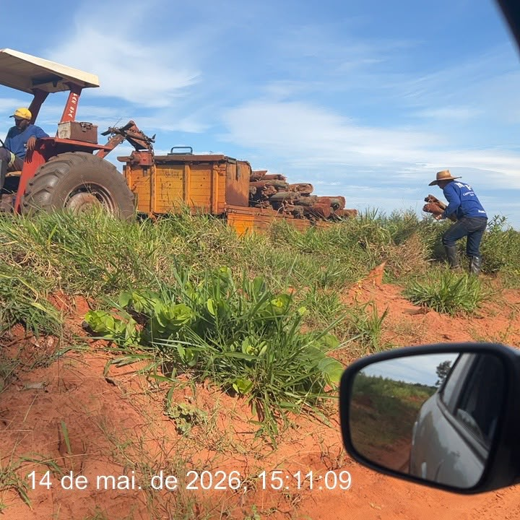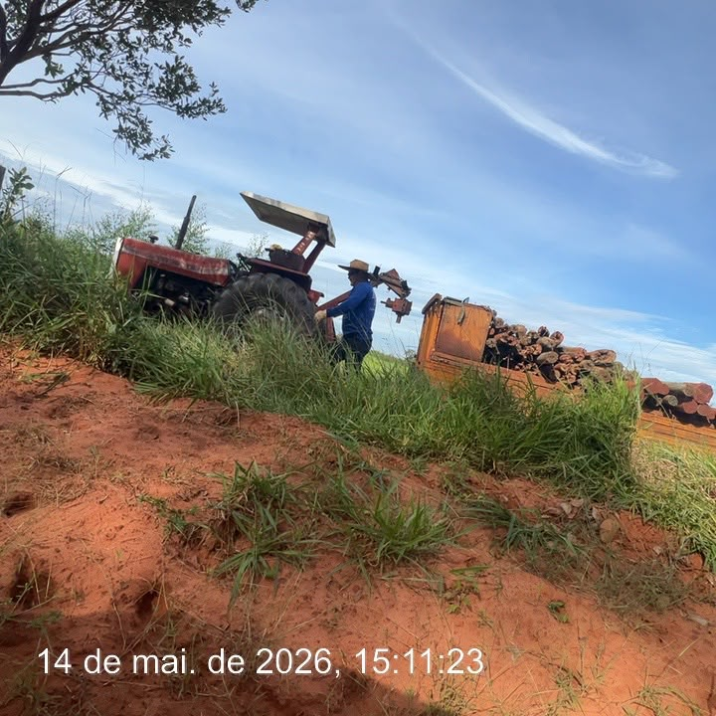
_______________________
Cássia Francine Zacarim
Técnico de Segurança do
SRTE/MTE 1531/MS

2ª VISITA |  | AUDITÓRIA
DATA: | 26/05/2026 | DIA DA SEMANA: | TERÇA-FEIRA
DESCRIÇÃO DAS ATIVIDADES AUDITADAS / CONDIÇÕES OPERACIONAIS
- Colaborador: Amarildo Santos Andrade
- Atividade / Equipamento:
Diagnóstico Técnico: Colaborador foi flagrado executando a atividade de manutenção/construção de cercas (colocando madeira) em total desconformidade com o PGRTR e o PCMSO vigentes na empresa, expondo-se a riscos graves sem nenhuma proteção (sem perneira, sem óculos e sem luvas).

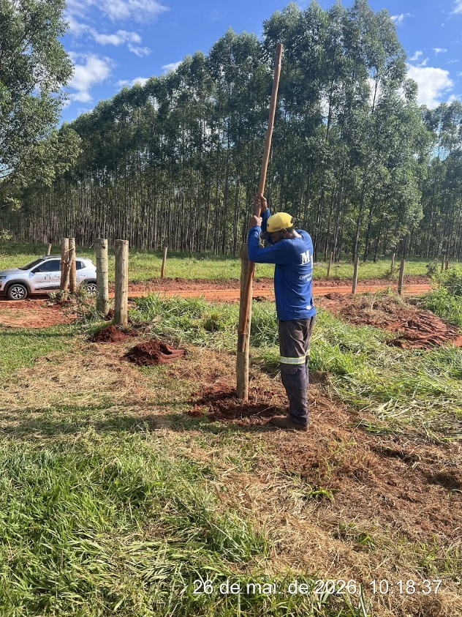

_______________________________
Cássia Francine Zacarim
Técnico de Segurança do
SRTE/MTE 1531/MS

